**Уважаемые водопользователи!**

Министерство экологии, природопользования и лесного хозяйства Республики Саха (Якутия) информирует, что в соответствии с постановлением Правительства Российской Федерации от 21.12.2024 № 1847 «О внесении изменения в постановление Правительства Российской Федерации от 26 декабря 2014 г. № 1509» внесены изменения в ставки платы за пользование водными объектами за 2025 год.

Ставки за пользование водными объектами составят:

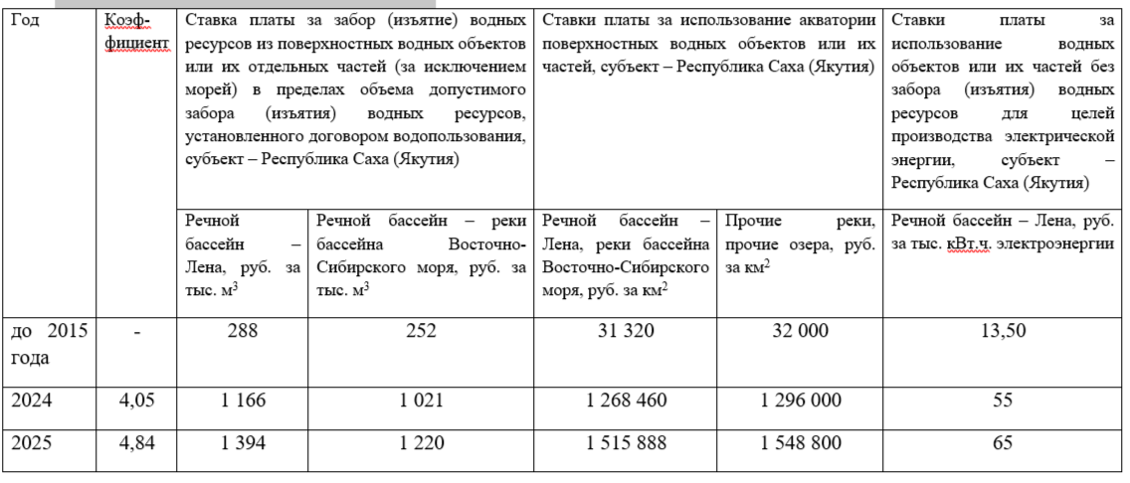

Ставки платы за пользование водными объектами за забор для питьевого и хозяйственно-бытового водоснабжения составят:

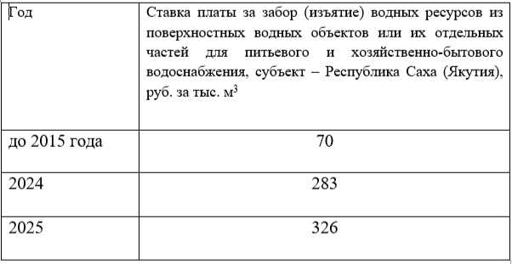

Ставки за пользование водными объектами водопользователями, не имеющими водоизмерительных приборов, составят:

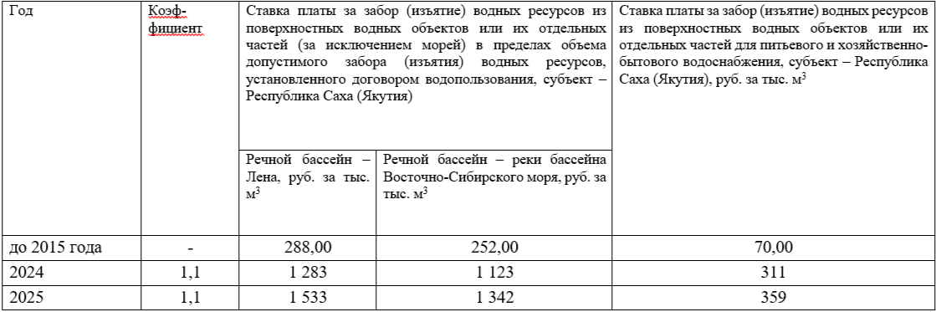

По вопросам заключения дополнительных соглашений к договорам водопользования просим обращаться в Департамент по водным отношениям и регулированию рыболовства по тел. 8 (4112) 508-557, 508-559, 508-519, электронная почта: dvosakha@mail.ru.